МИНОБРНАУКИ РОССИИ
Санкт-Петербургский государственный
электротехнический университет
«ЛЭТИ» им. В.И. Ульянова (Ленина)
Кафедра МОЭВМ

отчет
по лабораторной работе №2
по дисциплине «Программирование»
Тема: Условия, циклы, оператор switch

Студент гр. 7304 |  | Давыдов А.А.
Преподаватель |  | Берленко Т.А.

Санкт-Петербург
2017
Цель работы.
Реализовать функцию-меню, на вход которой подается одно из значений 0, 1, 2, 3 и массив целых чисел размера не больше 20. Числа разделены пробелами. Строка заканчивается символом перевода строки.
В зависимости от значения функция выводит
0 : индекс первого отрицательного элемента. (index_first_negative.c)
1 : индекс последнего отрицательного элемента. (index_last_negative.c)
2 : Найти произведение элементов массива, расположенных от первого отрицательного элемента (включая элемент) и до последнего отрицательного (не включая элемент). (multi_between_negative.c)
3 : Найти произведение элементов массива, расположенных до первого отрицательного элемента (не включая элемент) и после последнего отрицательного (включая элемент). (multi_before_and_after_negative.c)

Иначе необходимо вывести строку "Данные некорректны".

Основные теоретические положения.

Операторный блок - несколько операторов, сгруппированные в единый блок с помощью фигурных скобок

{ [<оператор 1>...<оператор N>] }

Условный оператор:

if (<выражение>) <оператор 1> [else <оператор 2>]
Если выражение интерпретируется как истина, то оператор1 выполняется. Может иметь необязательную ветку else, путь выполнения программы пойдет в случае если выражение ложно. В языке C любое ненулевое выражение расценивается как истина.
Оператор множественного выбора
switch (<выражение>)
{ case <константное выражение 1>: <операторы 1>
...
case <константное выражение N>: <операторы N>
[default: <операторы>]
}
Выполняет поочередное сравнение выражения со списком константных выражений. При совпадении, выполнение программы начинается с соответствующего оператора. В случае, если совпадений не было, выполняется необязательная ветка default. Важно помнить, что операторы после первого совпадения будут выполняться далее один за другим. Чтобы этого избежать, следует использовать оператор break

Цикл с предусловием
while (<выражение>) <оператор>
На каждой итерации цикла происходит вычисление выражения и если оно истинно, то выполняется тело цикла
Цикл с постусловием
do <оператор> while <выражение>;
На каждой итерации цикла сначала выполняется тело цикла, а после вычисляется выражение. Если оно истинно — выполняется следующая итерация.
Цикл со счетчиком
for ([<начальное выражение>]; [<условное выражение>]; [<выражение приращения>])
<оператор>
Условием продолжения цикла как и в цикле с предусловием является некоторое выражение, однако в цикле со счетчиком есть еще 2 блока — начальное выражение, выполняемое один раз перед первым началом цикла и выражение приращения, выполняемое после каждой итерации цикла. Любая из трех частей оператора for может быть опущена.
Оператор break — досрочно прерывает выполнение цикла.
Оператор continue — досрочный переход к следующей итерации цикла

Экспериментальные результаты.
1)menu.c
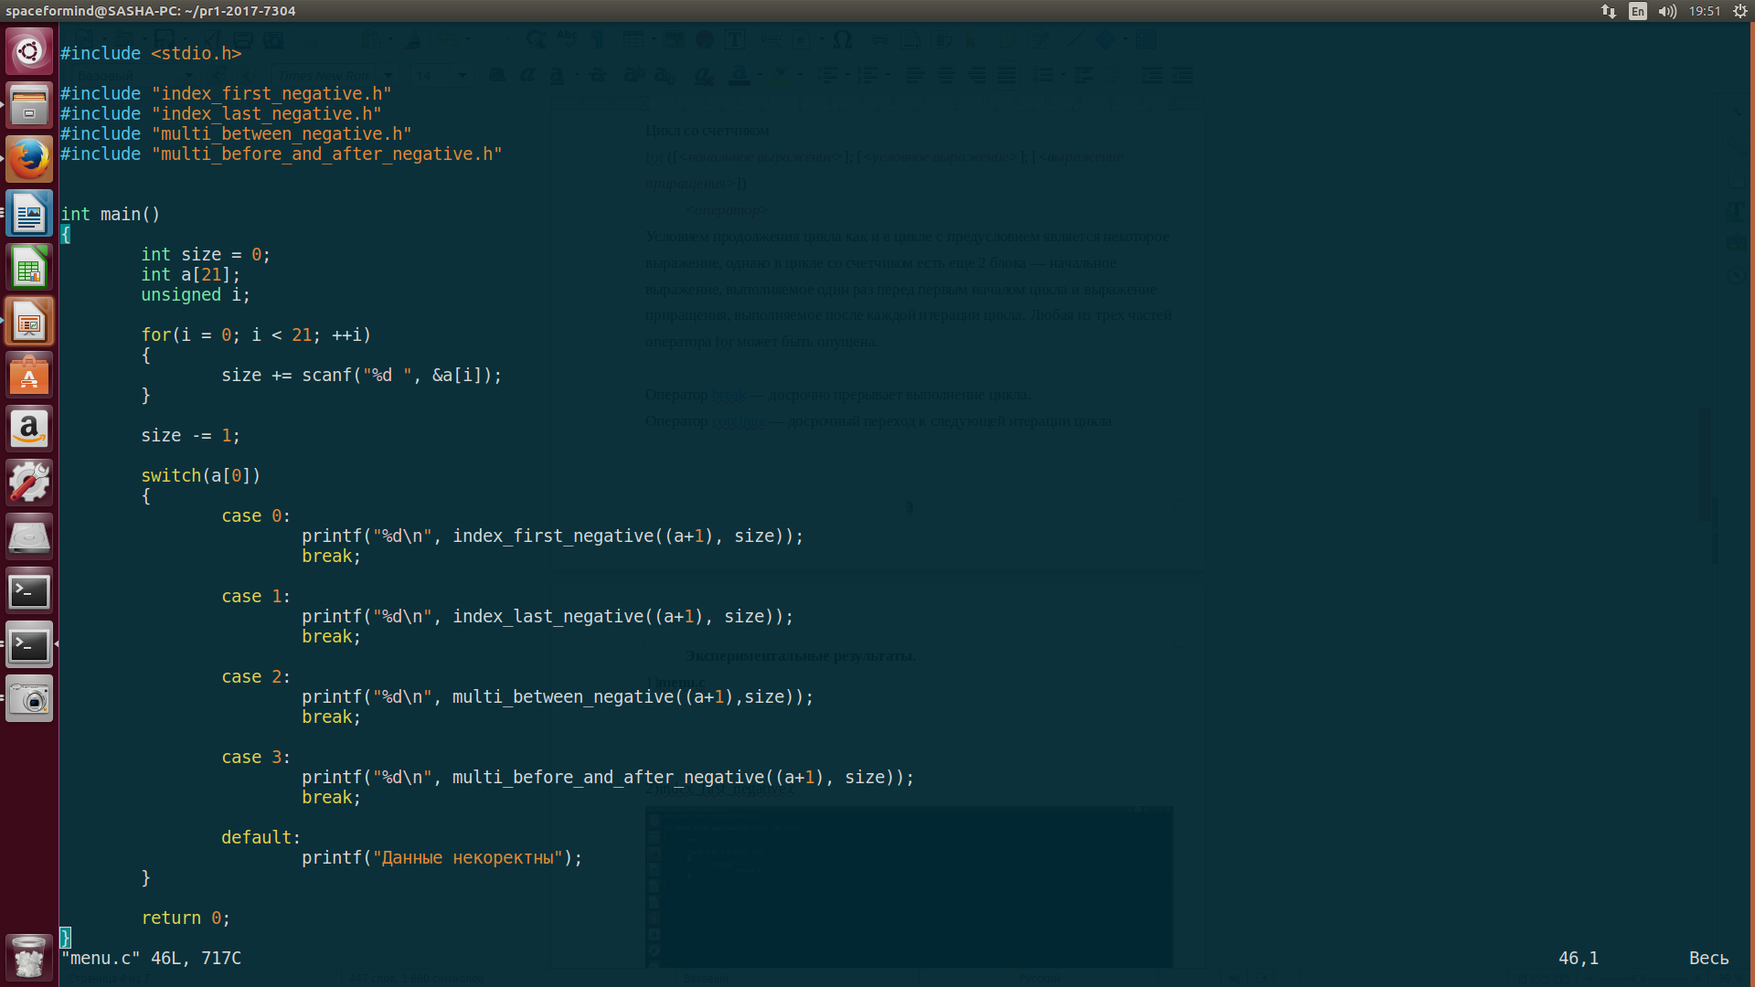

2)index_first_negative.c
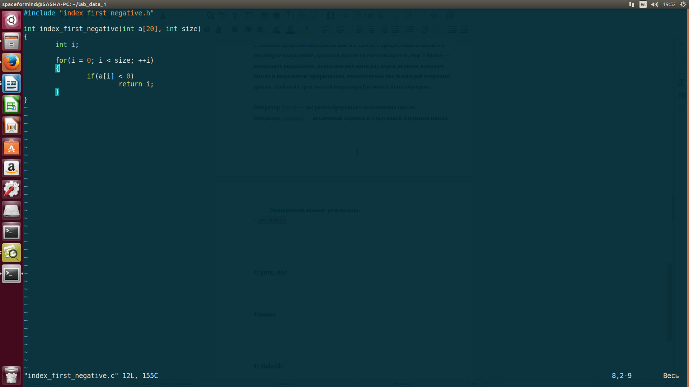
3) index_last_negative.c
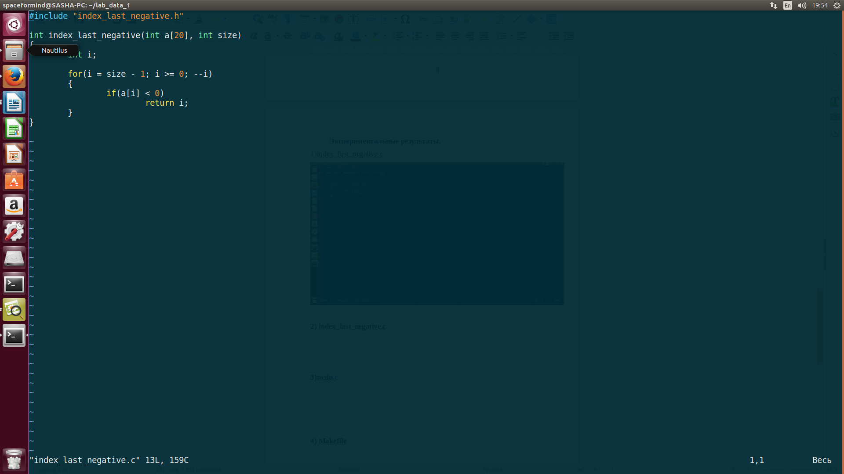
4) multy_between_negative.c
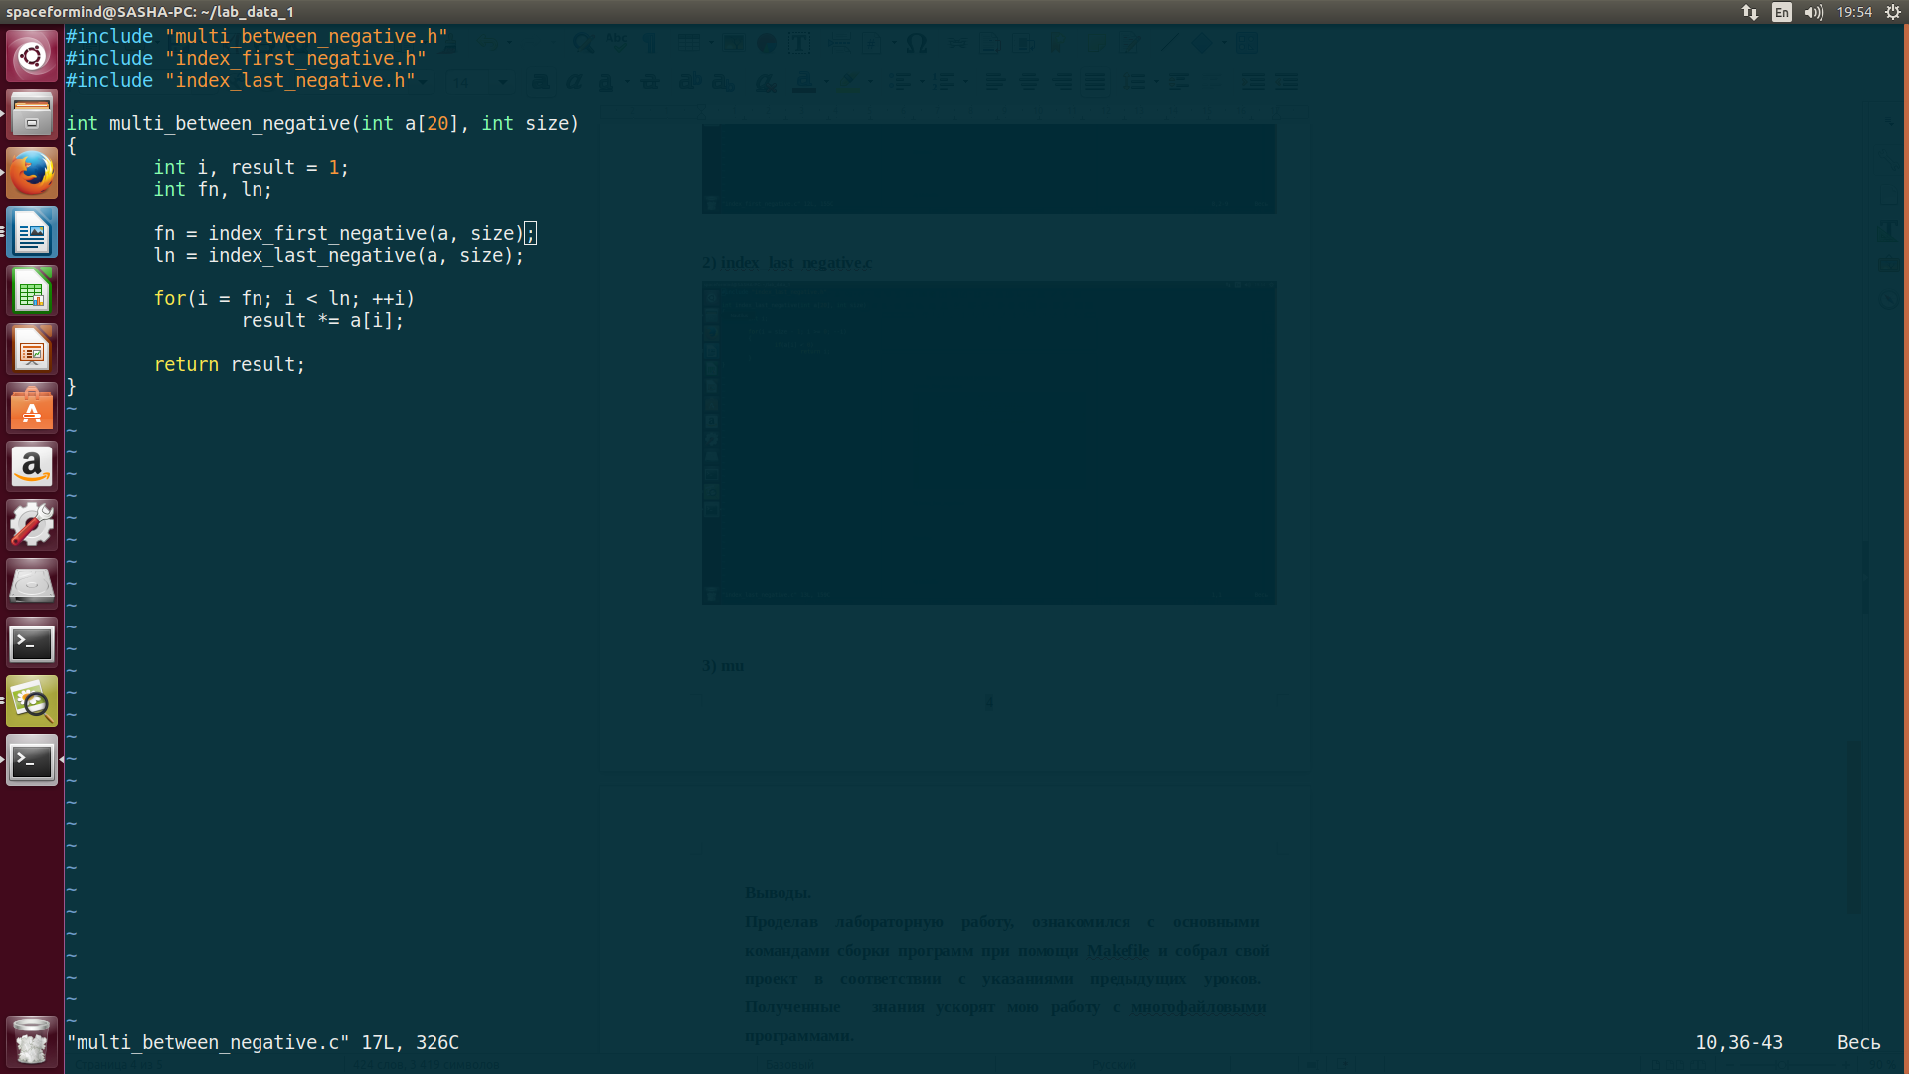
5) multy_before_and_after_negative.c
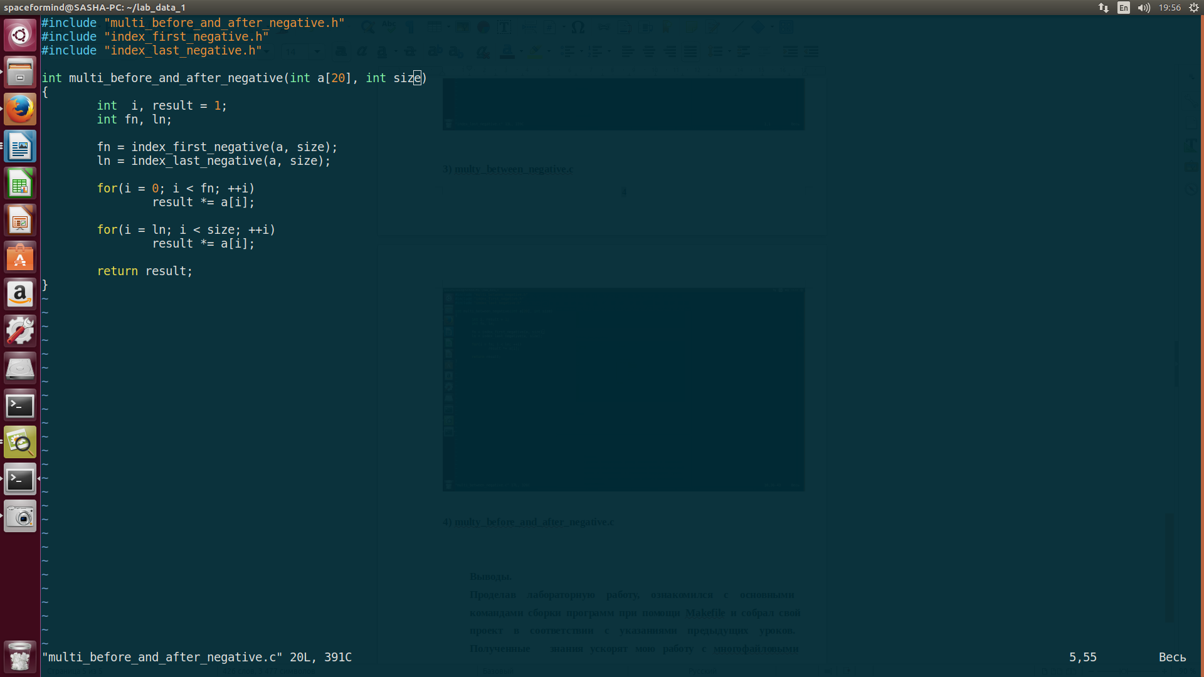
6) Makefile
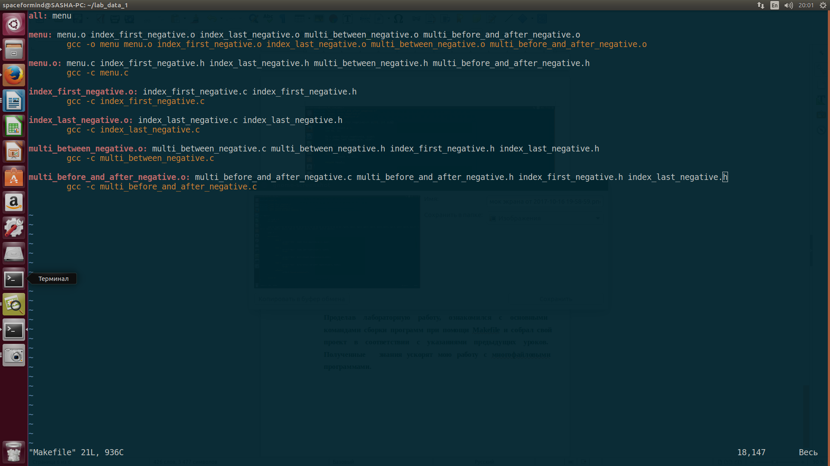

Выводы.
Проделав лабораторную работу, применил на практике конструкцию switch(key) {case <value1>: … break; … ; default: …; break;} и написал код без повторяющихся инструкций(использовал вызовы уже существуюзих функций для получения значений). Для определения размера массива использовал новый для себя инструмент(возвращаемое значение функции scanf). Проделанная работа-хороший опыт в написании программ и их структурировании.

